第9节 正弦定理与余弦定理的综合应用
（时间：60分钟，满分：89分）
[备注：单选、填空题5分，多选题6分]
1.在△ABC中，BC＝8，AC＝10，cos∠BAC＝$\frac{3}{5}$，则△ABC的面积为（ ）
A.6 B.8
C.24 D.48
2.（2026·安徽宿州模拟）△ABC的内角A，B，C的对边分别为a，b，c，△ABC的面积为$\frac{3\sqrt{3}}{4}$，且b＝1，C＝$\frac{π}{3}$，则边c＝（ ）
A.$\sqrt{7}$ B.3
C.7 D.$\sqrt{13}$
3.在△ABC中，内角A，B，C所对的边分别为a，b，c，已知a＝c－1，b＝c＋1，若△ABC为钝角三角形，则c的取值范围为（ ）
A.（2，4） B.（1，3）
C.（0，3） D.（3，4）
4.在△ABC中，角A，B，C所对的边分别为a，b，c，已知a²＝3（b＋c），A＝$\frac{π}{3}$，则△ABC周长的最大值为（ ）
A.6 B.12
C.18 D.24
5.（2026·江西部分学校联考）在△ABC中，内角A，B，C所对的边分别是a，b，c.若cos B＝$\frac{1}{4}$，且△ABC的周长和面积分别是10和2$\sqrt{15}$，则b＝（ ）
A.$\sqrt{5}$ B.3
C.5 D.2$\sqrt{2}$
6.〔多选〕在△ABC中，角A，B，C的对边分别为a，b，c，已知B＝$\frac{π}{3}$，b＝4$\sqrt{3}$，则下列说法正确的是（ ）
A.若A＝$\frac{π}{4}$，则a＝4$\sqrt{2}$
B.若a＝1，则c＝$\frac{7+3\sqrt{5}}{2}$
C.△ABC周长的最大值为12$\sqrt{3}$
D.△ABC面积的最大值为12$\sqrt{3}$
7.在△ABC中，角A，B，C的对边分别是a，b，c，已知A＝60°，b＋c＝6，且△ABC的面积为2$\sqrt{3}$，则△ABC内切圆的半径为 .
8.在△ABC中，内角A，B，C的对边分别为a，b，c，且a²＋4b²＝6c²，则$\frac{sin^{2}C}{sinAsinB}$的最小值为 .
9.（2026·山西太原调研）在△ABC中，内角A，B，C的对边分别为a，b，c，已知cos²C－cos²B＋sin²A＝sin Asin B＝$\frac{1}{2}$，且△ABC的面积为$\sqrt{3}$，则边c的值为 .

10.（13分）如图，在平面四边形ABCD中，BC＝$\sqrt{3}$，BE⊥AC于点E，BE＝$\sqrt{2}$，且△ACD的面积为△ABC面积的2倍.
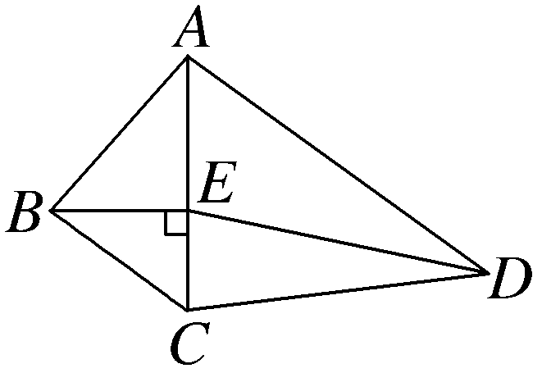
（1）求AD·sin∠DAC的值；
（2）当CD＝3时，求线段DE的长.
11.（15分）在△ABC中，角A，B，C的对边分别为a，b，c，且满足$\frac{a}{cosA}$＝$\frac{\sqrt{3}b}{sinB}$.
（1）求角A；
（2）若a＝2，求△ABC面积的最大值.
12.（15分）（2026·贵州贵阳模拟）已知△ABC的内角A，B，C所对的边长分别为a，b，c，且满足cos C＝$\frac{c－ccosA}{a}$.
（1）证明：△ABC为等腰三角形；
（2）若△ABC的外接圆直径为1，试求△ABC周长的取值范围

